9 декабря в школе прошли мероприятия, приуроченные ко Дню Героя.

На первом уроке в каждом классе в гостях побывали слушатели школьного кружка «Салют Победы». Ребята рассказали о празднике Дне Героя, о Святом Георгие Победоносце, о гербе РФ, о символе победы – георгиевской ленточке. На протяжении всего дня в фойе школы звучала музыка и песни военной тематики. На стенде размещена информация о героях Отечества. В течение всего дня у стенда «Великая Отечественная война» стоял почётный караул «Свеча памяти». В конце дня ребята собрались в актовом зале на урок мужества «День героев Отечества».

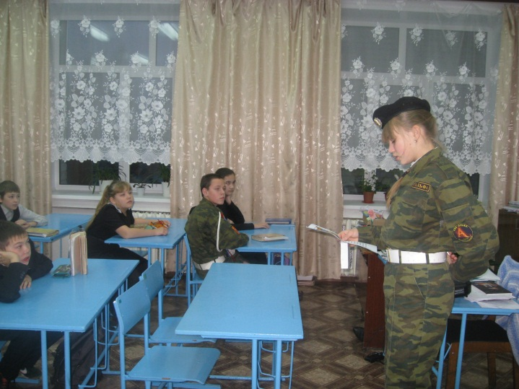

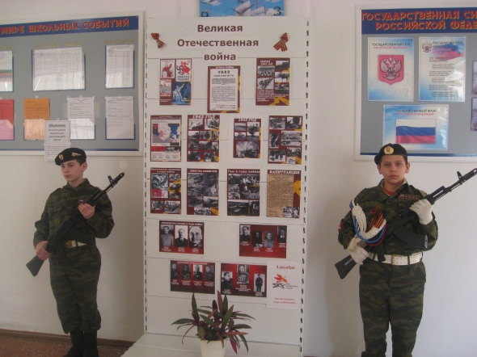

Политинформация

Почётный караул « Свеча памяти»

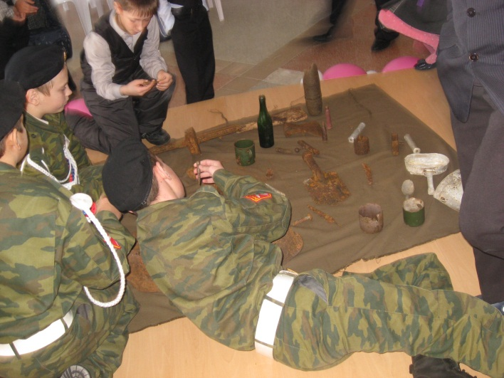

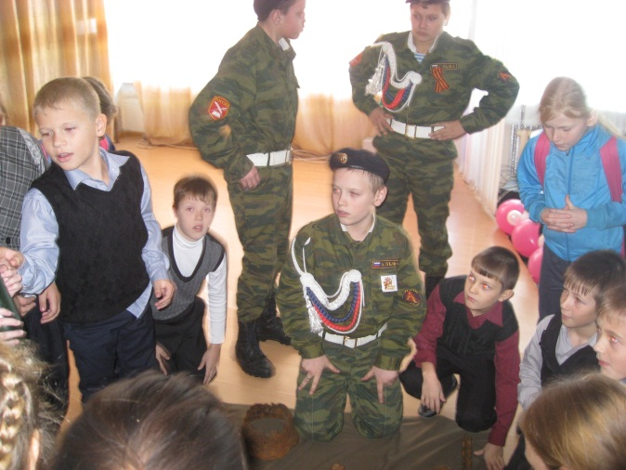

На уроке Мужества .